信息2301 杜斯博 学号2234112313
实验一 8086汇编语言软件综合调试

一、实验目的
1. 熟悉8086汇编语言程序的基本语法格式。掌握HQFC-A集成调试环境的使用操作方法，能够在软件环境中建立、汇编、链接、调试和运行8086汇编语言程序。
2. 熟悉各种寻址指令、运算类指令，能够实现基本的算术逻辑运算及求和运算。
3. 具备汇编语言分支程序与循环程序的编写能力，能够在程序设计中使用DOS功能调用。

二、实验内容
在进行实验之前，首先下载HQFC-A微机接口集成开发环境，并熟悉开发环境的使用：HQFC-A微机接口集成开发环境界面、菜单栏和工具栏命令简介。尤其是如何打断点和观测指定内存地址的存放内容。
（1）算术逻辑运算及求和运算
以下汇编语言程序代码的目的是实现在数据存储器的指定单元中存入16个十进制数：
CODE SEGMENT
ASSUME CS:CODE
ORG 2000H
START: MOV DI，3500H
MOV CX，0010H
MOV AX，0000
CNT: MOV [DI]，AL
INC DI
ADD AL，01
DAA
LOOP CNT
JMP $
CODE ENDS
END START

- 请读懂汇编语言源程序，弄清程序中每条指令的功能﹑用途。在每行之后添加对应的注释说明，并且画出该程序的流程图。
- 对给定的汇编程序进行修改，使得可在数据存储器中指定单元1100H～110FH中建立16个十进制数，且使建立存入的数据为降序排列的十进制数15～0。
- 编程实现两个二进制32位数X+Y运算，并将求和结果存入DS:3600H。更改X，Y的值(要求记录高16位进位)，观察并思考标志寄存器各标志位在指令执行过程中的变化过程及其意义。

（2）循环排序与DOS功能调用
给定10个8位的数组，值分别是06H，F2H，5AH，F4H，97H，64H，BBH，7FH，0FH，D8H。按以下要求设计汇编代码并实现结果显示：
- 数组是无符号数，按由大至小排序，从内存单元(DS：4000H)开始连续存入排序后数组，求出最大值，并转换为ASCⅡ码，利用INT 21H的相关功能，在集成环境的DOS窗口内，屏幕显示出最大值。
- 数组是有符号数，按由小至大排序，从内存单元(DS：4000H)开始连续存入排序后数组，求出最大值，并转换为ASCⅡ码，利用INT 21H的相关功能，在集成环境的DOS窗口内，屏幕显示出最大值。

三、实验结果
（1）算术逻辑运算及求和运算
1. 注释程序并绘制流程图：
CODE SEGMENT
ASSUME CS:CODE ; 告诉汇编器CS寄存器指向CODE段
ORG 2000H ; 设置程序起始地址为2000H

START:
MOV DI, 3500H ; 将目标地址3500H存入DI寄存器
MOV CX, 0010H ; 设置循环计数器CX为16(10H)
MOV AX, 0000 ; 将AX寄存器清零
CNT:
MOV [DI], AL ; 将AL的值存储到DI指向的内存地址
INC DI ; DI加1，指向下一个内存位置
ADD AL, 01 ; AL加1
DAA ; 十进制调整，将二进制加法结果转换为BCD码
LOOP CNT ; CX减1，如果CX不为0则跳转到CNT标签
JMP $ ; 无限循环（$表示当前地址）

CODE ENDS ; 代码段结束
END START ; 程序结束，指定入口点为START
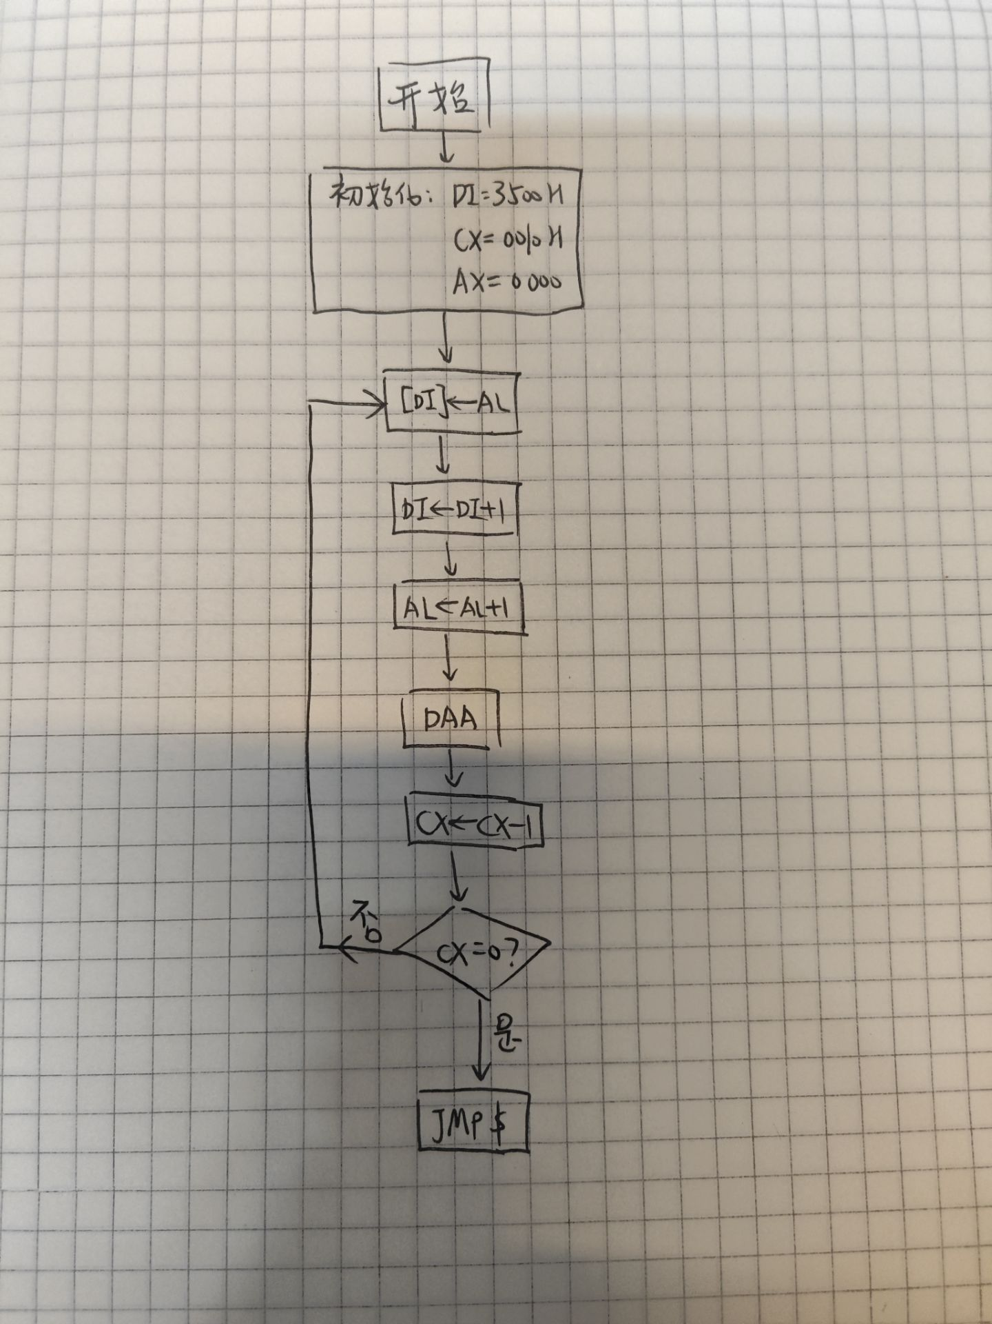
寄存器值：
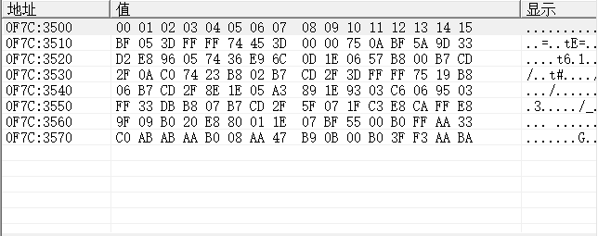
2. 编程降序排列的十进制数15～0：
CODE SEGMENT
ASSUME CS:CODE
ORG 2000H
START:
MOV DI, 1100H ; 将目标地址改为1100H
MOV CX, 0010H ; 设置循环计数器CX为16(10H)
MOV AL, 15H ; 初始值设为15的BCD码(15H)

CNT:
MOV [DI], AL ; 将AL的值存储到DI指向的内存地址
INC DI ; DI加1，指向下一个内存位置
SUB AL, 01 ; AL减1（改为减法）
DAS ; 十进制减法调整，将二进制减法结果转换为BCD码
LOOP CNT ; CX减1，如果CX不为0则跳转到CNT标签
JMP $ ; 无限循环

CODE ENDS
END START
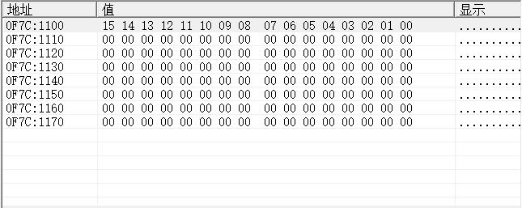
3. 编程实现两个二进制32位数X+Y运算：
DATA SEGMENT
X DD 00011111H ; 第一个32位数
Y DD 0FFFF1111H ; 第二个32位数
DATA ENDS

CODE SEGMENT
ASSUME CS:CODE, DS:DATA
START:
MOV AX, DATA
MOV DS, AX ; 设置数据段寄存器

MOV AX, WORD PTR X ; X的低16位
MOV DX, WORD PTR X+2; X的高16位

ADD AX, WORD PTR Y ; 加Y的低16位
ADC DX, WORD PTR Y+2; 加Y高16位（带进位）

; 将结果存入DS:3600H
MOV DI, 3600H ; 设置目标偏移地址
MOV [DI], AX ; 存储低16位
MOV [DI+2], DX ; 存储高16位

; 记录进位
MOV AL, 0 ; 将AL清零
ADC AL, 0 ; 将进位加到AL，此时AL=0+0+CF，即AL=CF
MOV [DI+4], AL ; 将进位存储到DS:3604H

CODE ENDS
END START
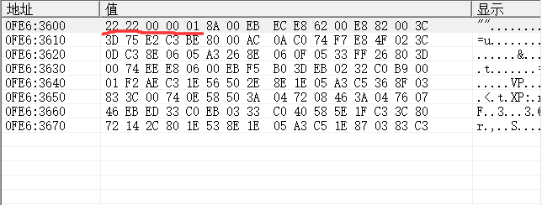
（2）循环排序与DOS功能调用
1. 无符号数组排列：
DATA SEGMENT
ARRAY DB 06H, 0F2H, 5AH, 0F4H, 97H, 64H, 0BBH, 7FH, 0FH, 0D8H
MAX_VAL DB ?
ASCII_STR DB 2 DUP(?), 'H$' ; 存储ASCII码字符串，格式如"F4H"
DATA ENDS

CODE SEGMENT
ASSUME CS:CODE, DS:DATA
START:
MOV AX, DATA
MOV DS, AX

; 复制数组到DS:4000H开始的内存
MOV CX, 10
MOV SI, OFFSET ARRAY
MOV DI, 4000H ; 目标偏移地址设为4000H
COPY_LOOP:
MOV AL, [SI]
MOV [DI], AL ; 使用DS:[DI]访问目标内存
INC SI
INC DI
LOOP COPY_LOOP

; 冒泡排序（降序)
MOV CX, 9 ; 外层循环次数
OUTER_LOOP:
MOV SI, 4000H ; 内层循环起始索引设为4000H
PUSH CX ; 保存外层循环计数
INNER_LOOP:
MOV AL, [SI] ; 获取当前元素
MOV AH, [SI+1] ; 获取下一个元素

CMP AL, AH ; 比较两个元素
JAE NO_SWAP ; 如果AL >= AH，不交换

; 交换元素
MOV [SI], AH
MOV [SI+1], AL

NO_SWAP:
INC SI
LOOP INNER_LOOP

POP CX ; 恢复外层循环计数
LOOP OUTER_LOOP

; 获取最大值（排序后的第一个元素）
MOV AL, [DS:4000H] ; 从DS:4000H读取第一个元素
MOV MAX_VAL, AL

; 将最大值转换为十六进制ASCII码
MOV BL, AL ; 保存原始值到BL

; 处理高4位
MOV AL, BL
AND AL, 0F0H ; 取高4位
MOV CL, 4
SHR AL, CL ; 右移4位
CALL TO_HEX_ASCII ; 转换为ASCII
MOV ASCII_STR, AL ; 存储第一个字符

; 处理低4位
MOV AL, BL
AND AL, 0FH ; 取低4位
CALL TO_HEX_ASCII ; 转换为ASCII
MOV ASCII_STR+1, AL ; 存储第二个字符

; 显示最大值
MOV AH, 09H ; DOS功能：显示字符串
MOV DX, OFFSET ASCII_STR
INT 21H

; 程序结束
MOV AH, 4CH
INT 21H

; 子程序：将AL中的低4位转换为十六进制ASCII字符
TO_HEX_ASCII PROC
CMP AL, 10
JL IS_DIGIT ; 如果小于10，跳转到数字处理
ADD AL, 'A' - 10 ; 大于等于10，转换为'A'-'F'
RET
IS_DIGIT:
ADD AL, '0' ; 0-9转换为'0'-'9'
RET
TO_HEX_ASCII ENDP

CODE ENDS
END START
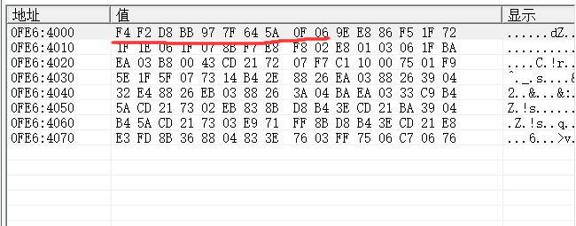
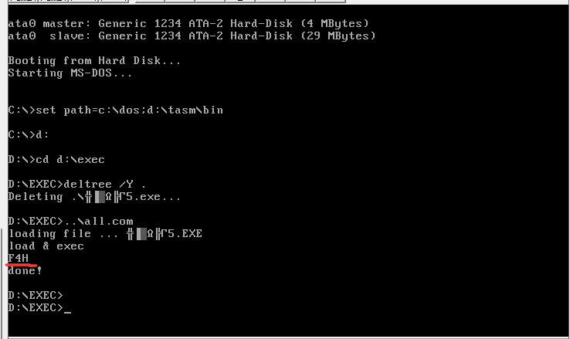
2. 有符号数组排列：
DATA SEGMENT
ARRAY DB 06H, 0F2H, 5AH, 0F4H, 97H, 64H, 0BBH, 7FH, 0FH, 0D8H
MAX_VAL DB ?
ASCII_STR DB 2 DUP(?), 'H$' ; 存储ASCII码字符串，格式如"7FH"
DATA ENDS

CODE SEGMENT
ASSUME CS:CODE, DS:DATA
START:
MOV AX, DATA
MOV DS, AX

; 复制数组到DS:4000H开始的内存
MOV CX, 10
MOV SI, OFFSET ARRAY
MOV DI, 4000H ; 目标偏移地址设为4000H
COPY_LOOP:
MOV AL, [SI]
MOV [DI], AL ; 使用DS:[DI]访问目标内存
INC SI
INC DI
LOOP COPY_LOOP

; 冒泡排序（升序）- 有符号数比较
MOV CX, 9 ; 外层循环次数
OUTER_LOOP:
MOV SI, 4000H ; 内层循环起始索引设为4000H
PUSH CX ; 保存外层循环计数
INNER_LOOP:
MOV AL, [SI] ; 获取当前元素
MOV AH, [SI+1] ; 获取下一个元素

; 有符号数比较
CMP AL, AH ; 比较两个元素
JLE NO_SWAP ; 如果AL <= AH，不交换（有符号数比较）

; 交换元素
MOV [SI], AH
MOV [SI+1], AL

NO_SWAP:
INC SI
LOOP INNER_LOOP

POP CX ; 恢复外层循环计数
LOOP OUTER_LOOP

; 获取最大值（排序后的最后一个元素，因为有符号数升序排序后最大值在末尾）
MOV AL, [DS:4009H] ; 从DS:4009H读取最后一个元素（索引9）
MOV MAX_VAL, AL

; 将最大值转换为十六进制ASCII码
MOV BL, AL ; 保存原始值到BL

; 处理高4位
MOV AL, BL
AND AL, 0F0H ; 取高4位
MOV CL, 4
SHR AL, CL ; 右移4位
CALL TO_HEX_ASCII ; 转换为ASCII
MOV ASCII_STR, AL ; 存储第一个字符

; 处理低4位
MOV AL, BL
AND AL, 0FH ; 取低4位
CALL TO_HEX_ASCII ; 转换为ASCII
MOV ASCII_STR+1, AL ; 存储第二个字符

; 显示最大值
MOV AH, 09H ; DOS功能：显示字符串
MOV DX, OFFSET ASCII_STR
INT 21H

; 程序结束
MOV AH, 4CH
INT 21H

; 子程序：将AL中的低4位转换为十六进制ASCII字符
TO_HEX_ASCII PROC
CMP AL, 10
JL IS_DIGIT ; 如果小于10，跳转到数字处理
ADD AL, 'A' - 10 ; 大于等于10，转换为'A'-'F'
RET
IS_DIGIT:
ADD AL, '0' ; 0-9转换为'0'-'9'
RET
TO_HEX_ASCII ENDP

CODE ENDS
END START
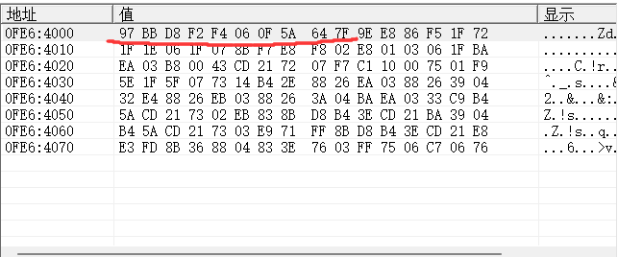
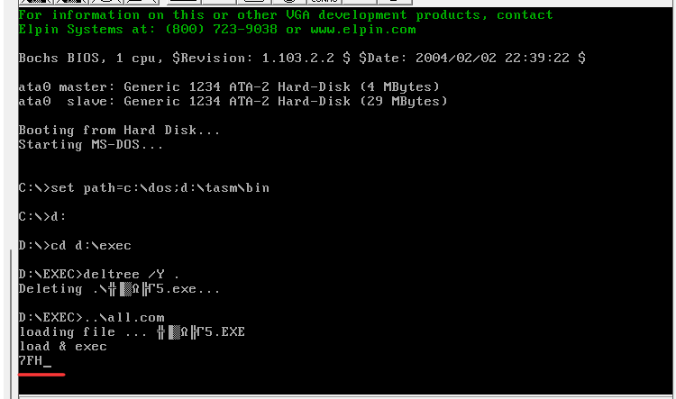

四、思考题
1. 文字总结标志寄存器各标志位的意义。
- CF（Carry Flag，进位标志）：当算术操作产生一个进位或借位时，该标志被设置为1；否则为0。
- PF（Parity Flag，奇偶标志）：当操作结果的最低有效字节（8位）中1的个数为偶数时，该标志被设置为1；否则为0。
- AF（Auxiliary Carry Flag，辅助进位标志）：当在低4位向高4位有进位或借位时，该标志被设置为1；否则为0。常用于BCD算术运算。
- ZF（Zero Flag，零标志）：当操作结果为零时，该标志被设置为1；否则为0。
- SF（Sign Flag，符号标志）：当操作结果为负数（即最高位为1）时，该标志被设置为1；否则为0。用于有符号数的符号判断。
- DF（Direction Flag，方向标志）：控制字符串操作指令（如MOVS, CMPS等）的指针移动方向。当DF=0时，指针递增；当DF=1时，指针递减。
- OF（Overflow Flag，溢出标志）：当有符号数运算结果溢出时，该标志被设置为1；否则为0。
等等标志寄存器
2. 总结16进制的数据如何转换为ASCⅡ码数据。0-9转换为ASCⅡ与A-F转换为ASCⅡ码在代码实现上有何区别。
A-F转换为ASCII：AL + 55（十进制）
0-9转换为ASCII：AL + 48（十进制）

